" Программная реализация алгоритмов заполнения с затравкой и исследование их временных характеристик"

Цель работы: реализовать построчный алгоритм заполнения гранично-определенной области с затравкой.

В алгоритмах затравочного заполнения сплошных областей предполагается, что известна определенная точка (затравка) внутри области и необходимо определить точки, соседние с затра­вочной и расположенные внутри области. Если соседняя точка рас­положена не внутри, значит обнаружена граница области, если же точка находится внутри, то она становится новой затравочной точкой и поиск продолжается рекурсивно.

Известны два алгоритма заполнения с затравкой: простой алгоритм заполнения с затравкой; построчный алгоритм заполнения с затравкой. Данные алгоритмы применимы к ***гранично-определенным областям***, то есть таким, что все пиксели на границе данных об­ластей имеют выделенное значение или цвет, но ни один пиксель из внутренней части таких областей не может иметь это выделен­ное значение. (Пиксели, расположенные на границе ***внутренне-определенной*** области, могут иметь разные цвета, за исключением цвета самой области.) Гранично-определенные области могут быть 4- или 8-связными. Любой пиксель в 4-связной области становится доступен с помощью движений только в четырех направ­лениях: вверх, вниз, направо, налево; для 8-связной же области к любому пикселю можно подойти. используя комбинацию движений в 2-х горизонтальных, в 2-х вертикальных и 4-х диагональных нап­равлениях. ***Алгоритм заполнения 8-связной области заполнит и 4-связную область (обратное неверно).***

***Отметим также то, что граница четырехсвязной области является восьмисвязной, а граница восьмисвязной области – четырехсвязной.***

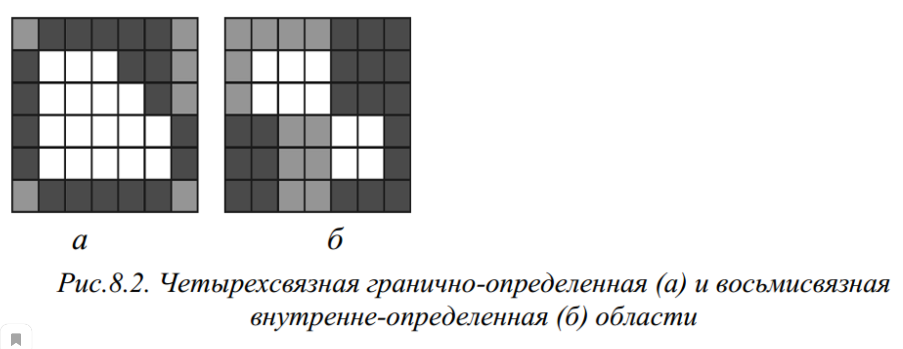

Простой алгоритм заполнения с затравкой (базовый алгоритм разработан Смитом, см) легко реализовать, используя по­нятие стека с порядком обслуживания "первым пришел, последним обслужен", то есть, когда новое значение помещается в стек, то все остальные опускаются вниз на один уровень, а когда значение извлекается из стека, все остальные поднимаются на один уро­вень. Такой стек еще называется стеком прямого действия.

Процесс реализации ***простого алгоритма с затравкой*** для 4-связанной области состоит в следующем:

1. Ввод исходных данных (информация о границах области, цвет границы, цвет заполнения, координаты затравки)
2. Занесение в стек затравочного пиксела. (Затравка выдает затравочный пиксель (x,y), который затем помещается в стек. Стек инициализируется.)
3. Осуществляется проверка на наличие пиксе­лей в стеке. Пока стек не пуст, то:
   1. Затравочный пиксель (x, y) извлекается из стека
   2. Закрасить пиксель (если время закраски > времени получения информации, то можно сначала проанализировать его цвет, и если он не закрашен, закрасить) (получается, если пиксель уже закрашен, то он побывал в стеке, и его соседи уже проанализированы и занесены в стек, их вновь заносить не надо)
   3. Проводится анализ: надо ли помещать соседние пиксели в стек. Для этого, каждый из соседних к данному 4-связанных пик­селя проверяется на два условия: не является ли он граничным или не присвоено ли уже ему требуемое значение:
      1. если (пиксель (x+1, y) < > граничное зн-е и пиксель(x+1,y) < > требуемое зн-е), тогда пиксель (x+1,y) помещается в стек;
      2. если (пиксель (x,y+1) < > граничное зн-е и пиксель(x,y+1) < > требуемое зн-е), тогда пиксель (x,y+1) помещается в стек;
      3. если (пиксель (x-1,y) < > граничное зн-е и пиксель(x-1,y) < > требуемое зн-е), тогда пиксель (x-1,y) помещается в стек;
      4. если (пиксель (x,y-1) < > граничное зн-е и пиксель(x,y-1) < > требуемое зн-е), тогда пиксель (x,y-1) помещается в стек.

То есть, если проверка какого-либо из двух случаев дает положительный результат, то пиксел игнорируется, в противном случае этот пиксель помещается в стек. В приведенном алгоритме 4-связанные ***пиксели проверяются, начиная с правого от текущего, в направлении против часовой стрелки***. Данный алгоритм может за­полнять и области, содержащие дыры.

***«-«***

* все неграничные, не закрашенные пикселы области помещаются в стек – большой расход памяти
* пиксел рассматривается несколько раз и заносится в стек несколько раз (до 4/3?? раз включительно)

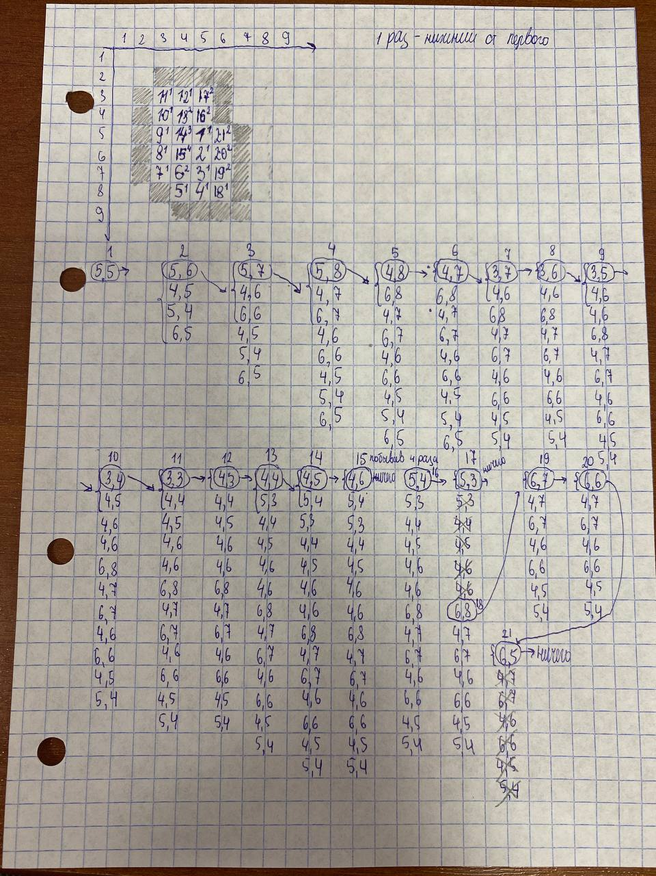

Улучшить простой алгоритм можно, если в стек заносить только один пиксель для ***непрерывного интервала пикселей*** (группа примыкающих друг к другу не закрашенных пикселей, ограниченная граничными или закрашенными пикселями).

В заданном интервале в качестве затравочного выбирается ***самый правый*** пиксель из возможных.

В алгоритме ***2 шага***

1. заполнение пиксели текущей строки (влево и вправо от затравочного)

2. поиск новых затравочных пикселей (на двух соседних строках по отношению к текущей) в интервале xл <= x <= xпр

***Расширение границ происходит на 1 этапе***

На лабораторную работу выносится реализация ***построчного алгоритма с затравкой***, поэтому рассмотрим подробнее построчный алгоритм заполнения с затравкой для 4-связной области (для са­мостоятельной работы предлагается переделать его для 8-связан­ной области и заполнение проводить не в 4-х, а в 8-ми направ­лениях). Гранично-определенная 4-связанная область может быть выпуклой, не выпуклой, а также содержать внутри себя дыры; но ***во внешней, примыкающей к данной гранично-определенной области, не должно быть пикселей с цветом заполнения.***

В алгоритме пункты 1-3.1 остаются

1. Ввод исходных данных (информация о границах области, цвет границы, цвет заполнения, координаты затравки)
2. Занесение в стек затравочного пиксела. (Стек инициализируется.)
3. Осуществляется проверка на наличие пиксе­лей в стеке. Пока стек не пуст, то:
   1. Затравочный пиксель (x, y) на интервале извлекается из стека
   2. Интервал с затравочным пикселем (включая затравочный) заполняется вправо и влево от затравочной точки вдоль сканирующей строки до тех пор, пока не будет найдена граница слева и справа, запоминаем границы:
      1. Заполняем интервал вправо от затравки:

x_cur=x;

пока (цвет (x_cur, y) != цвет границы) делать

(цвет (x_cur, y) = цвет закраски;

x_cur +=1);

* + 1. запоминаем крайний правый пиксель: xr= x_cur -1.
    2. Заполняем интервал слева от затравки:

x_cur=x-1;

пока (цвет (x_cur, y) != цвет границы) делать

(цвет (x_cur, y) = цвет закраски;

x_cur -=1);

* + 1. запоминаем крайний левый пиксель: xl= x_cur+1.
  1. Поиск новых затравочных пикселей в интервале xl <= x <= xr на двух соседних строках y+1, y-1 (поиск первого затравочного (неграничного и не закрашенного) пиксела и в случае его нахождения – поиск самого правого затравочного пиксела и занесение его в стек). Если интервал прерывается граничными или закрашенными пикселями, то необходимо найти новый интервал не закрашенных пикселей и найти в нем самый правый затравочный пиксел.
     1. Строка «ниже» текущей в экранной системе

x = xl, y = y+1

* + 1. В цикле пока (x <= xr) ищем затравочные пикселы:
       1. Flaf=0 (флаг перехождения затравки)
       2. Пока (цвет (x, y) != цвет границы) и (цвет (x, y) != цвет заполнения) и (x <= xr), то (если flag=0, то flag=1) и x=x+1 (<= решает проблему области толщиной в 1 пиксель)
       3. по­мещаем в стек крайний правый затравочный пиксель: Если (flag=1) (это произойдет, если рассматриваемая строка в начале интервала нуждается в заполнении, но еще не заполнена), то
          1. Если (цвет (x, y) != цвет границы) и (цвет (x, y) != цвет заполнения) и (x == xr), то занесение в стек пиксела (x, y) (этот произойдет, если весь интервал xl <= x <= xr на данной строке не нуждается в заполнении, но еще не заполнен)
          2. Иначе – занесение в стек (x-1, y) (встретили границу или уже заполненную часть или чуть перешагнули)
       4. Поиск нового интервала в случае прерывания текущего интервала (произойдет, если x<xr) (Далее проверка не является ли строка ниже текущей границей многоугольника, или уже полностью заполненной продолжается в том случае, если интервал был прерван)
          1. xn=x (запоминаем абсциссу текущего пиксела), flag=0
          2. Пока ((цвет (x, y) == цвет границы) или (цвет (x, y) == цвет заполнения)) и (x<xr), то x = x+1
          3. убедимся, что координата абсциссы пикселя уве­личилась (чтобы не зациклиться): Если x==xn, то x=x+1, повторение всех действий для нового полуинтервала – продолжение цикла 3.3.2

Аналогично пункту 3.3.1 осуществляем проверку строки ни­же текущей, изменения лишь касаются координаты y, ей присваива­ется значение: y=y-2.

И так до тех пор, пока стек не становит­ся пустым, область заполненной, а работа алгоритма завершен­ной. ***Если гранично-определенная область примыкает к краю экра­на***, то при реализации алгоритмов заполнения с затравкой возмо­жен выход за пределы области, чтобы этого не случилось рекомен­дуется: - либо на каждом шаге производить проверку, не превзой­дены ли пределы памяти; - либо сразу же увеличивать пределы па­мяти на краях, для исключения возможности появления ошибки.